Beschlagstechnologie heroal DF

heroal

Eigenschaften

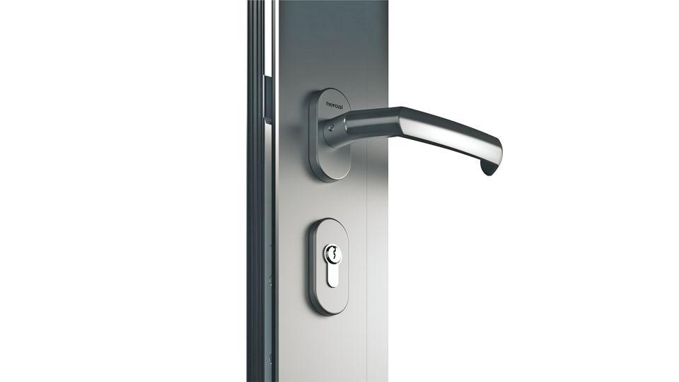

Antriebsart

manuell, motorisch

Bauart Beschlag

für aufschlagende Rahmen-/Flügelkombinationen, für innen flächenbündige Rahmen-/Flügel-Kombinationen

Farbton

nach Hersteller-Farbkarte